COSTO DE INVERSIÓN Y PRECIOS POR PLAN
Estimación de inversión de desarrollo y precio de suscripción modular tipo membresía — por módulo y por nivel (Básico / Premium / Gold)
Sistema Integral de Gestión para Restaurante
POS · Cocina (KDS) · Mesas y Salón · Inventario · Delivery · RRHH · BI · CRM
Versión 1.0 — 16 de agosto de 2026
Documento basado en: 101 Requerimientos Funcionales, Requerimientos No Funcionales y Arquitecturas Candidatas ya elaborados

1. PROPÓSITO Y METODOLOGÍA
Este documento estima (a) el costo de inversión en desarrollo requerido para construir cada uno de los 3 planes comerciales del sistema (Básico, Premium, Gold) y (b) un precio de venta mensual sugerido para cada plan, fundamentado en dicho costo. Ambos números parten de una misma base objetiva: los 101 Requerimientos Funcionales (RF) ya especificados en la Especificación de Requerimientos Funcionales, clasificados uno por uno según el plan al que pertenecen y la complejidad de implementación que representan.

Metodología en 5 pasos
• Paso 1 — Clasificación por plan: cada uno de los 101 RF se asignó a Básico, Premium o Gold. Los planes son acumulativos (Premium incluye todo Básico; Gold incluye todo Premium), replicando el criterio que ya se definió para los módulos de Autenticación y Personal en los bocetos originales.
• Paso 2 — Clasificación por complejidad: cada RF se evaluó como complejidad Baja, Media o Alta según su naturaleza técnica (CRUD simple vs. integración externa, tiempo real, biometría, algoritmos de enrutamiento, etc.).
• Paso 3 — Conversión a horas: se asignaron horas de desarrollo estándar por nivel de complejidad (Baja = 6h, Media = 14h, Alta = 28h), sumando las horas de todos los RF de cada plan.
• Paso 4 — Costeo: se aplicó una tarifa por hora en Quetzales más un porcentaje de sobrecostos (QA, gestión de proyecto, contingencia) y horas fijas de arranque (infraestructura y diseño base).
• Paso 5 — Precio de venta: se propuso un precio mensual por plan que recupere la inversión en un plazo objetivo asumiendo una cantidad de clientes, más un margen operativo, contrastado contra referencias reales del mercado guatemalteco y regional.
Adicionalmente (sección 6), el mismo costeo por RF se descompuso módulo por módulo para ofrecer un modelo de suscripción tipo membresía: el cliente elige el nivel (Básico/Premium/Gold) de cada módulo por separado en vez de comprar un paquete cerrado.
Todos los supuestos (tarifa por hora, horas por complejidad, número de clientes objetivo, plazo de recuperación) están explícitos en la sección 2 y son ajustables — este documento es un modelo de estimación, no una cotización cerrada.

2. SUPUESTOS Y TARIFA BASE
Tarifa por hora de desarrollo | Q 150.00/hora — tarifa mixta propuesta para el mercado guatemalteco de desarrollo de software a medida (combina nivel medio-senior; el mercado local ronda Q100-180/h para desarrolladores medios y Q200-300/h para senior/arquitectos). Ajustable.
Horas por complejidad | Baja = 6 h · Media = 14 h · Alta = 28 h (estimación de implementación completa: backend + frontend + prueba unitaria básica por requerimiento).
Sobrecostos aplicados | QA / Pruebas: +20% · Gestión de proyecto: +15% · Contingencia: +10% → multiplicador total de 1.45x sobre las horas de desarrollo puro.
Horas fijas de arranque | Infraestructura y DevOps (Docker, CI/CD, ambientes): 120 h · Diseño base (sistema de diseño, mockups): 80 h — se cargan una sola vez, al Plan Básico, ya que Premium y Gold se construyen sobre esa misma base.
Equipo asumido para cronograma | 1 desarrollador (escenario solo) o 2 desarrolladores (escenario equipo pequeño), 40 horas/semana por persona.
Clientes objetivo (año 1) | 20 restaurantes — supuesto de mercado usado únicamente para calcular el precio de venta sugerido (sección 6), no afecta el costo de inversión.
Plazo objetivo de recuperación | 18 meses desde el lanzamiento de cada plan.
Margen operativo adicional | 30% sobre el costo recuperado, para cubrir hosting, soporte técnico y mejora continua post-lanzamiento.

3. COMPOSICIÓN DE CADA PLAN
Cantidad de Requerimientos Funcionales que aporta cada plan, por módulo. Los valores son incrementales (lo que agrega ese plan específico, no acumulado).
Módulo | Básico | Premium (+) | Gold (+)
AUTH — Autenticación y Control de Acceso | 3 | 3 | 3
REG — Registro y Gestión de Personal | 2 | 3 | 0
MESA — Gestión de Mesas y Salón (Floor Plan) | 5 | 3 | 1
ORD — Gestión de Órdenes (Mesero) | 5 | 1 | 0
COC — Pantallas de Cocina (KDS - Kitchen Display System) | 3 | 3 | 1
ROUT — Enrutamiento Central de Pedidos | 3 | 1 | 0
PAG — Gestión de Pagos (POS y Backoffice) | 5 | 2 | 1
INV — Gestión de Inventarios y Recetas | 4 | 2 | 1
RES — Reservaciones y Lista de Espera | 3 | 3 | 1
DEL — Delivery, Pedidos Online y Repartidores | 4 | 2 | 2
RRHH — Turnos, Horarios y Distribución de Propinas (RRHH) | 2 | 3 | 3
BI — Reportes, Business Intelligence y Analítica Avanzada | 2 | 4 | 2
QR — Menú Digital QR y Auto-Pedido | 4 | 2 | 1
CRM — Fidelización, CRM y Marketing | 2 | 3 | 3
TOTAL | 47 | 35 | 19
De los 101 RF totales: el Plan Básico cubre 47 (47%) — la operación esencial de un restaurante de servicio completo. El Plan Premium añade 35 RF más (35%) enfocados en automatización, alertas e integraciones (WhatsApp, dos factores, split-check). El Plan Gold añade 19 RF finales (19%) de analítica avanzada, biometría, GPS e integraciones completas de fidelización.

4. DESGLOSE DE HORAS Y COSTO DE INVERSIÓN
Plan | RF que aporta | Horas dev. puras | Horas con sobrecostos | Inversión incremental
Básico (incl. 200h de arranque) | 47 | 492 h | 1,003 h | Q 150,510
Premium (incremental) | 35 | 546 h | 792 h | Q 118,755
Gold (incremental) | 19 | 346 h | 502 h | Q 75,255

Inversión acumulada por plan
Lo que cuesta construir el producto completo hasta ese plan (incluye todos los planes anteriores).
Plan (acumulado) | Horas totales | Inversión total
Básico | 1,003 h | Q 150,510
Básico + Premium | 1,795 h | Q 269,265
Básico + Premium + Gold | 2,297 h | Q 344,520
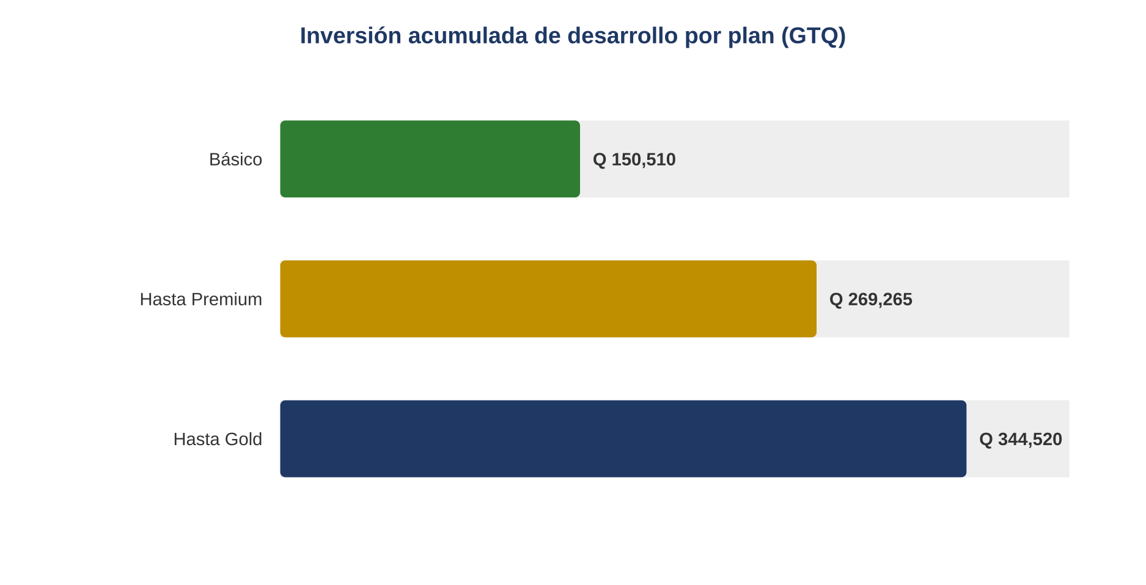
Inversión acumulada de desarrollo por plan

5. CRONOGRAMA ESTIMADO DE DESARROLLO
Duración calendario estimada, asumiendo semanas de 40 horas por desarrollador.
Plan | 1 desarrollador | 2 desarrolladores | Observación
Básico | 25.1 sem (~5.8 meses) | 12.5 sem (~2.9 meses) | Incluye arranque de infraestructura
Premium (incremental) | 19.8 sem (~4.6 meses) | 9.9 sem (~2.3 meses) | A partir de tener Básico terminado
Gold (incremental) | 12.5 sem (~2.9 meses) | 6.3 sem (~1.4 meses) | A partir de tener Premium terminado
TOTAL (Básico → Gold) | 57.4 sem (~13.3 meses) | 28.7 sem (~6.6 meses) | Producto completo
Recomendación: lanzar el Plan Básico al mercado ni bien esté terminado (aprox. 3 meses con 2 desarrolladores) para empezar a generar ingresos y validar el producto, mientras Premium y Gold se desarrollan con esos primeros ingresos como parte del financiamiento.

6. PRECIO DE SUSCRIPCIÓN MODULAR (TIPO MEMBRESÍA)
En vez de forzar al cliente a comprar todo el sistema en un solo plan, cada uno de los 13 módulos comerciales se cotiza por separado, con su propio nivel Básico / Premium / Gold. El cliente arma su propia suscripción combinando el nivel que necesita en cada módulo — igual que se armó el ejemplo de "Gold en Autenticación + Básico en Inventario".
El módulo de Enrutamiento Central (ROUT) no se cotiza por separado: es infraestructura interna invisible para el cliente (el "cerebro" que conecta Mesas, Órdenes y Cocina), por lo que su costo se incorpora a la Cuota Base de Plataforma.

Cuota base de plataforma (obligatoria)
Toda suscripción, sin importar qué módulos elija el cliente, incluye una cuota fija que cubre infraestructura (servidores, respaldos, seguridad base), el motor de enrutamiento central y el diseño base del sistema.
Cuota Base de Plataforma | Q 199/mes — obligatoria en cualquier combinación

Precio mensual por módulo y nivel (GTQ)
Precios acumulados: el valor de "Premium" ya incluye "Básico"; el valor de "Gold" ya incluye "Premium" y "Básico". Módulos marcados ★ se consideran esenciales para que el sistema funcione como restaurante (mínimo recomendado).
Módulo | Esen. | Básico | Premium (acum.) | Gold (acum.)
AUTH — Autenticación y Control de Acceso | ★ | Q 15 | Q 55 | Q 115
REG — Registro y Gestión de Personal |  | Q 10 | Q 60 | Q 60
MESA — Gestión de Mesas y Salón (Floor Plan) | ★ | Q 50 | Q 90 | Q 120
ORD — Gestión de Órdenes (Mesero) | ★ | Q 50 | Q 65 | Q 65
COC — Pantallas de Cocina (KDS - Kitchen Display System) | ★ | Q 15 | Q 55 | Q 65
PAG — Gestión de Pagos (POS y Backoffice) | ★ | Q 80 | Q 120 | Q 150
INV — Gestión de Inventarios y Recetas |  | Q 20 | Q 45 | Q 60
RES — Reservaciones y Lista de Espera |  | Q 15 | Q 45 | Q 55
DEL — Delivery, Pedidos Online y Repartidores |  | Q 40 | Q 70 | Q 110
RRHH — Turnos, Horarios y Distribución de Propinas (RRHH) |  | Q 20 | Q 70 | Q 110
BI — Reportes, Business Intelligence y Analítica Avanzada |  | Q 25 | Q 75 | Q 135
QR — Menú Digital QR y Auto-Pedido |  | Q 50 | Q 90 | Q 100
CRM — Fidelización, CRM y Marketing |  | Q 10 | Q 40 | Q 100

Ejemplo de cálculo (tu escenario: Gold en Autenticación + Básico en Inventario)
Cuota Base de Plataforma | Q 199/mes
Autenticación (AUTH) — nivel Gold | Q 115/mes
Inventario (INV) — nivel Básico | Q 20/mes
TOTAL SUSCRIPCIÓN MENSUAL | Q 334/mes
Ojo: esta combinación por sí sola (solo Auth + Inventario) no forma un sistema de restaurante operable — le faltarían Mesas, Órdenes, Cocina y Pagos (marcados ★), que son los módulos mínimos para operar. Es un ejemplo puramente ilustrativo del cálculo que pediste.

Ejemplo realista: combinación mínima operable
AUTH — Autenticación y Control de Acceso (Básico) | Q 15/mes
MESA — Gestión de Mesas y Salón (Floor Plan) (Básico) | Q 50/mes
ORD — Gestión de Órdenes (Mesero) (Básico) | Q 50/mes
COC — Pantallas de Cocina (KDS - Kitchen Display System) (Básico) | Q 15/mes
PAG — Gestión de Pagos (POS y Backoffice) (Básico) | Q 80/mes
Cuota Base de Plataforma | Q 199/mes
TOTAL SUSCRIPCIÓN MENSUAL MÍNIMA | Q 409/mes

Verificación cruzada con los planes de paquete completo
Escenario | Suma modular + base | vs. Plan de paquete completo
Todos los módulos en Básico | Q 599/mes | = Q 599/mes (idéntico)
Todos los módulos en Premium | Q 1079/mes | vs. Q 999/mes (ahorra Q80 con el paquete)
Todos los módulos en Gold | Q 1444/mes | vs. Q 1,499/mes (similar, diferencia por redondeo)
Esto confirma que el modelo modular es consistente con los 3 planes de paquete completo: si el cliente selecciona todos los módulos al mismo nivel, el total converge al precio del plan plano. Los Planes Básico/Premium/Gold "todo incluido" siguen siendo válidos como una opción simplificada y con descuento frente a armar cada módulo por separado — recomendado para la mayoría de clientes que no necesiten una mezcla de niveles.
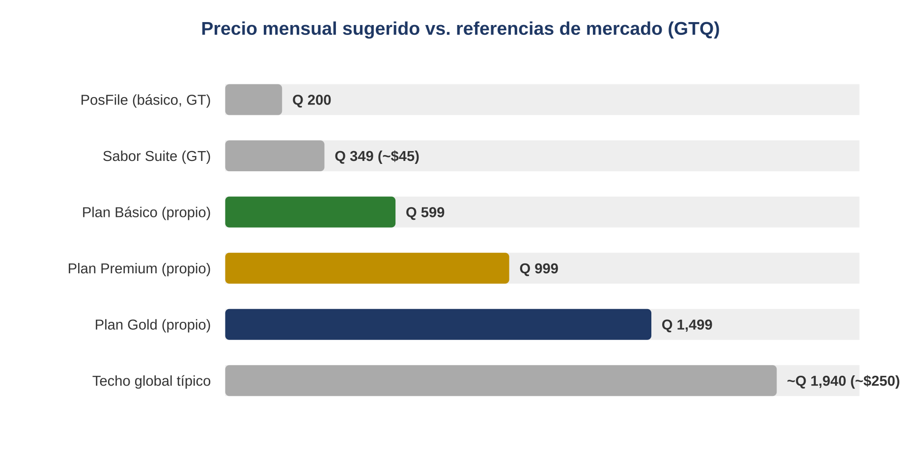
Precio mensual (paquete completo) sugerido vs. referencias reales del mercado guatemalteco y regional

7. BENCHMARK DE MERCADO
Los precios sugeridos se contrastaron contra ofertas reales del mercado guatemalteco y referencias regionales/globales, para evitar fijar un precio desconectado de lo que el mercado está dispuesto a pagar.
Referencia | Precio | Alcance
PosFile (Guatemala) | Desde Q 200/mes | POS + facturación electrónica FEL, funcionalidad básica.
Sabor Suite (Guatemala/CA) | ~Q 349/mes ($45) | Plan único con usuarios ilimitados: pedidos, mesas, KDS, inventario, delivery, FEL — comparable en alcance a nuestro Plan Básico/Premium.
Rango global de referencia | Q 535 - Q 1,940/mes ($69-$250) | Sistemas POS de restaurante con integraciones completas (delivery, fidelización, BI), a nivel internacional.
Plan Básico propuesto | Q 599/mes | Por encima del piso local (Q200-349) — justificado por incluir 14 módulos completos desde el día uno (KDS, inventario BOM, reservaciones, RRHH), no solo POS+FEL.
Plan Premium propuesto | Q 999/mes | Dentro del rango medio global — automatización, alertas, integraciones WhatsApp y 2FA.
Plan Gold propuesto | Q 1,499/mes | Dentro del rango global alto — BI predictivo, biometría, GPS de delivery, CRM avanzado.
Fuentes: posfile.com/precios-posfile, saborsuite.com, y guías de precios de sistemas POS para restaurante (OlaClick, Slant POS) consultadas en agosto 2026.

8. RIESGOS Y CONSIDERACIONES SOBRE LOS SUPUESTOS
• La tarifa de Q150/hora es un punto medio razonable, pero el costo real cambia directamente si Mauricio desarrolla una parte del sistema él mismo (costo de oportunidad, no efectivo) en vez de contratar desarrolladores externos a esa tarifa.
• El supuesto de 20 clientes en el primer año es el que más afecta el precio de venta sugerido: con menos clientes, el precio necesario para recuperar la inversión en 18 meses sube significativamente; con más clientes, podría bajar y ser más competitivo.
• Las horas por complejidad (6/14/28) son un estándar de industria razonable, pero no sustituyen una estimación técnica detallada por Sprint una vez que el equipo de desarrollo esté definido.
• No se incluyen costos de marketing, ventas ni adquisición de clientes (CAC) — este documento cubre exclusivamente el costo de construir el software y una primera propuesta de precio, no el plan comercial completo de lanzamiento.
• Los costos de hardware (tablets, impresoras, lectores de tarjeta) no están incluidos — son un costo aparte para cada restaurante cliente, como es estándar en la industria (ver sección 7).
Recomendación final: usar estas cifras como punto de partida para una conversación de negocio, no como presupuesto cerrado. El siguiente paso natural sería validar la tarifa por hora real con 2-3 cotizaciones de desarrolladores/estudios en Guatemala, y validar el supuesto de 20 clientes con entrevistas a dueños de restaurantes potenciales.

